## Гиперсаливация при дизартрии

## Определение болезни. Причины заболевания

**Гиперсаливация (или птиализм, слюнотечение, сиалорея,**Hypersalivation**)** — это состояние, при котором слюнные железы вырабатывают слишком много слюны [[1]](https://probolezny.ru/gipersalivaciya/#1)[[4]](https://probolezny.ru/gipersalivaciya/#4)[[6]](https://probolezny.ru/gipersalivaciya/#6)

## Патогенез гиперсаливации

Слюна — это биологическая жидкость, продукт выработки слюнных желёз со сложным составом. У человека есть большие и малые слюнные железы. Малые слюнные железы находятся в слизистой оболочке губ, щёк, нёба и самой полости рта. Большие слюнные железы парные: околоушные, подчелюстные и подъязычные.

Слюна играет важную роль в нашем организме. Она увлажняет и смачивает пищу, формирует пищевой комок. Также в слюне содержатся активные вещества, которые участвуют в процессе жизнедеятельности: **лизоцим** обладает бактерицидными свойствами, а **амилаза** необходима для расщепления крахмала.

Физиологический процесс слюнотечения регулирует нервная система на рефлекторном уровне [[4]](https://probolezny.ru/gipersalivaciya/#4)[[6]](https://probolezny.ru/gipersalivaciya/#6)[[7]](https://probolezny.ru/gipersalivaciya/#7). Центральный отдел слюноотделения состоит из двух ядер: верхнего и нижнего, которые соответствуют ядру лицевого (VII пара) и языкоглоточного (IX пара) нервов [[1]](https://probolezny.ru/gipersalivaciya/#1)[[2]](https://probolezny.ru/gipersalivaciya/#2)[[6]](https://probolezny.ru/gipersalivaciya/#6)[[7]](https://probolezny.ru/gipersalivaciya/#7)[[8]](https://probolezny.ru/gipersalivaciya/#8). От них импульс передаётся в слюнные железы по мембранам клеток парасимпатических нервных волокон. Когда нейромедиатор, т. е. ацетилхолин, передаёт импульсы моторным нейронам и структурам лимбической системы, расширяются сосуды и нарушается тормозящее влияние коры головного мозга. Тогда же освобождается большое количество ядер слюновыделительных нервов. Развивается процесс гиперсаливации [[2]](https://probolezny.ru/gipersalivaciya/#2)[[3]](https://probolezny.ru/gipersalivaciya/#3)[[6]](https://probolezny.ru/gipersalivaciya/#6)[[7]](https://probolezny.ru/gipersalivaciya/#7)[[9]](https://probolezny.ru/gipersalivaciya/#9).

Импульсы, влияющие на работу слюнных желёз, усиливаются в ходе долгого и непрерывного процесса, что связано в первую очередь с первичными патологиями в разных структурных отделах ЦНС. Часто это влияет на развитие нарушений бульбарных систем — нервных образований в продолговатом мозге.

При этом все поражения нервов можно разделить на центральные и периферические патологии в зависимости от причины. Если поражение развивается в центральном отделе, сначала поражаются ядерные образования, а потом ветви тройничного нерва (особенно II и III). В этом случае возникают болевые приступы в области лица. Они сопровождаются покраснением и обильным слюноотделением.

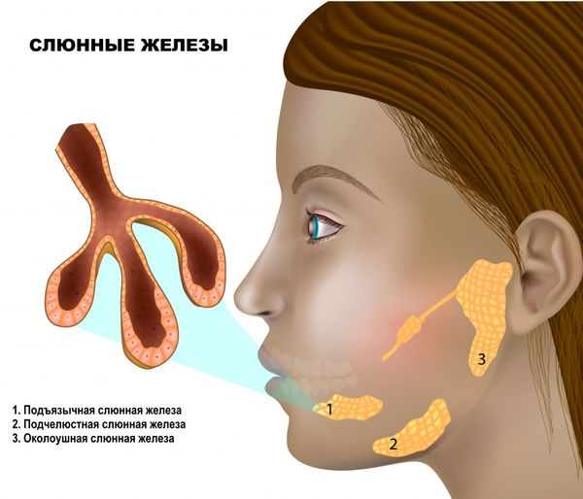

Дизартрия – тяжелое [нарушение речи](https://www.krasotaimedicina.ru/diseases/speech-disorder), сопровождающееся расстройством артикуляции, фонации, речевого дыхания, темпо-ритмической организации и интонационной окраски речи, в результате чего речь теряет свою членораздельность и внятность. Среди детей распространенность дизартрии составляет 3-6%, однако в последние годы прослеживается выраженная тенденция к росту данной речевой патологии.

Нарушение артикуляционной моторики у пациентов с дизартрией может проявляться в спастичности, гипотонии или дистонии артикуляционных мышц. Мышечная спастика сопровождается постоянным повышенным тонусом и напряжением мускулатуры губ, языка, лица, шеи; плотным смыканием губ, ограничением артикуляционных движений. При мышечной гипотонии язык вялый, неподвижно лежит на дне полости рта; губы не смыкаются, рот полуоткрыт, выражена [гиперсаливация](https://www.krasotaimedicina.ru/symptom/digestive/hypersalivation) (слюнотечение); вследствие парезов мягкого неба появляется носовой оттенок голоса (назализация). В случае дизартрии, протекающей с [мышечной дистонией](https://www.krasotaimedicina.ru/diseases/zabolevanija_neurology/dystonia), при попытках речи тонус мышц изменяется с низкого на повышенный.

**Методы коррекции гиперсаливации при дизартри**

Упражнения артикуляционной, мимической гимнастики

1. Имитация жевания, зевания, глотания с запрокинутой головой. Производить с закрытым ртом.
2. Упражнение «Окошко». Открыть рот широко, удерживать в таком положении 3-5 сек. Закрыть рот (зубы не стискивать). Язык при упражнении спокойно лежит на дне ротовой полости
3. Упражнение «Усики». Удерживать губами полоску бумаги, трубочки для коктейля, шпатель деревянный/металлический.
4. Упражнение «Толстячок-худышка». Надувание/втягивание обеих щёк. При сомкнутых губах, рот открыт.
5. Упражнение «Шарики». Надувать щёки попеременно 4-5 раз.
6. Упражнение «Карусель». Рот открыт, проводить языком по окружности за губами, затем проглатывать слюну

Логопедический массаж при гиперсаливации

Проводится точечный массаж в области подчелюстной ямки, указательным пальцем лёгкие вибрирующие движения под подбородком 4-5 сек.

Проводится точечный массаж в углублениях под языком, в двух точках одновременно. Массаж осуществляется при помощи среднего, указательного пальца («зайчик»). Вращательные движения выполняются против часовой стрелки, не более 6-10 сек. Движения не должны причинять дискомфорт

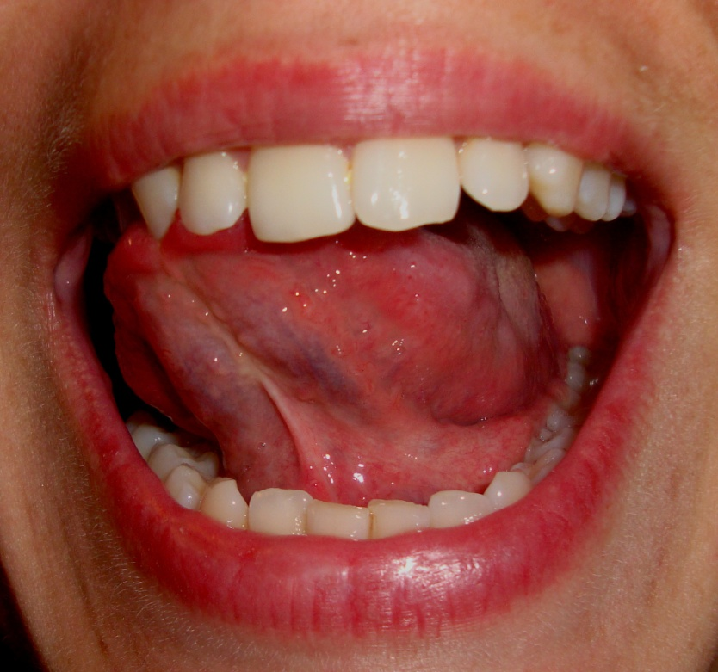

Криотерапия

Метод нетрадиционен, но действенен. Основывается на том, что гиперсаливация часто со сниженной чувствительностью, т.е. ребенок не чувствует, что у него накопилась слюна и ему надо её проглотить.

Криотерапия используется для повышения чувствительности. Метод требует не один месяц работы, но безопасен и не травматичен.

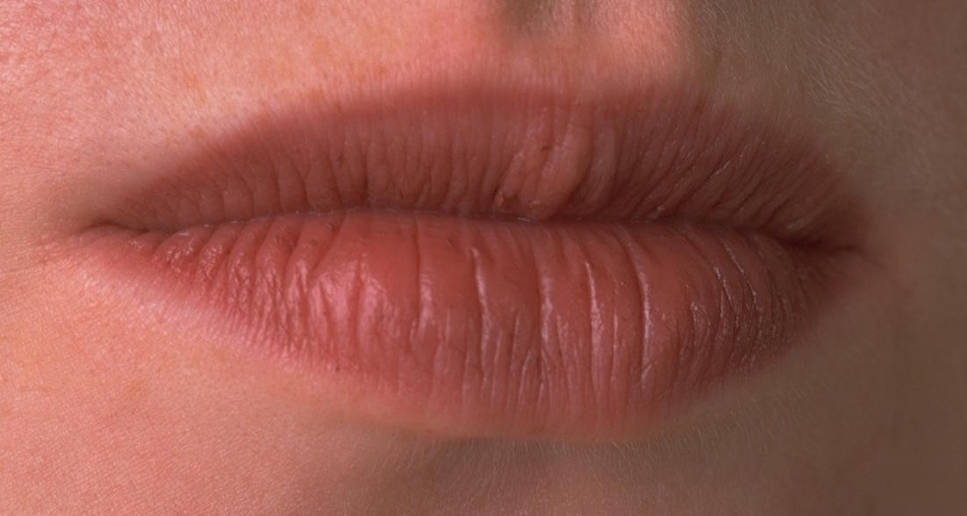Поочередно прикладываются кусочки льда к расположенным по контуру шести точкам от 5 сек до 1 мин.

Динамика преодоления гиперсаливации при дизартрии во много м зависит от степени выраженности речевого нарушения и самого симптома

Список литературы

1. Аракелян М. Г. Основные причины и клинические проявления ксеростомии // Российский стоматологический журнал. — 2016. — № 2. — С. 74–78.
2. Иорданишвили А. К., Лобейко В. В., Жмудь М. В. Частота и причины функциональных нарушений слюноотделения у людей разного возраста // Успехи геронтологии. — 2012. — Т. 25, № 3. — С. 531–534.
3. Толкач А. Д. Нарушения слюноотделения: этиология, патогенез // Молодой учёный. — 2021. — № 31. — С. 33–34.
4. Чеснокова Н. П., Понукалина Е. В., Бизенкова М. Н. Лекция 1. Патофизиология ротового пищеварения. Механизмы развития гиперсаливации // Научное обозрение. Реферативный журнал. — 2018. — № 1. — С. 96–98.
5. Елендо М. Б., Ломиашвили Л. М., Васильева Н. А. Особенности суточной динамики биохимических показателей ротовой жидкости пользователей ПК // Уральский медицинский журнал. — 2013. — № 5. — С. 46–50.
6. Орехов С. Н., Матвеев С. В., Каракян А. Э., Ибрагимова Э. З. Причины нарушения секреции слюнных желёз и способы лечения // Научное обозрение. Медицинские науки. — 2017. — № 4.
7. Güvenç I. A. Sialorrhea: A Guide to Etiology, Assessment, and Management // Salivary Glands. — 2018.
8. Lakraj A. A., Moghimi N., Jabbari B. Sialorrhea: anatomy, pathophysiology and treatment with emphasis on the role of botulinum toxins // Toxins (Basel). — 2013. — № 5. — Р. 1010–1031.[ссылка](https://www.ncbi.nlm.nih.gov/pmc/articles/PMC3709276/)
9. Терапевтическая стоматология. Глава 5 // Донецкий национальный медицинский университет им. М. Горького. — 2015.
10. Залялова З. А. Слюнотечение после инсульта // Журнал неврологии и психиатрии им. С. С. Корсакова. — 2017. — № 1.
11. Moro С., Phelps С. What causes dry lips, and how can you treat them? Does lip balm actually help? // The conversation. — 2021